Bündische Traditions-Rundwanderung im Naafbachtal

1. Karte zu dieser Wanderstrecke

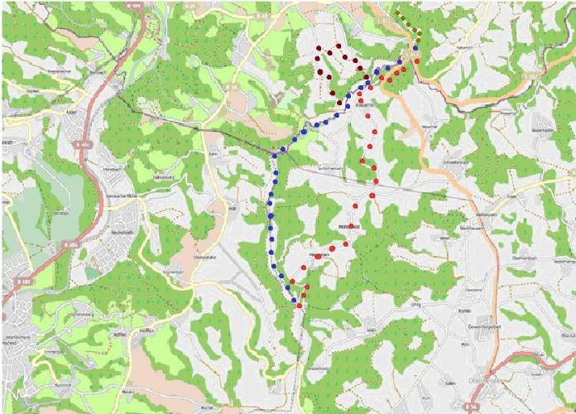
(Karte nach www.openstreetmap.org)

Legende:

Blau: Der Hinweg von der Parkmöglichkeit an der Straße von Overath

Rot: Der Rückweg über die Höhe

Braun: Der Wanderbogen über Büchel und Halzemich

Olive: Kurze Wanderung vom Parkplatz Naafbachtal aufwärts

2. Einige Infos zu dieser Wanderstrecke

Die hier vorgeschlagene Wanderstrecke durch das Naafbachtal ist, neutral betrachtet, für diejenigen, die in anderen, landschaftlich noch schöneren und reicher gegliederten Gegenden wohnen, nur ein mittelmäßiges Wandergebiet. Die Eifel, der Taunus, das Sauerland, der Schwarzwald, der Pfälzer Wald, der Spessart haben schönere Täler.

Wenn man aber daran denkt, dass dieses Naafbachtal nur ca. 40 km nördlich des Verdichtungsraumes Köln liegt und für viele Menschen dieses Raumes leicht erreichbar ist, dann bekommt das Naafbachtal-Gebiet einen anderen Stellenwert. Es ist dann ein schönes Erholungs- und Wandergebiete vor der Kölner Haustür. Und das war es noch mehr, bevor die Autobahnen und die modernen Straßennetze auch abseits gelegene Gebiete leichter erreichbar machten.

Die von der NS-Diktatur bedrohten und verfolgten Kölner Bündischen flohen gerne an Wochenenden und in den Ferien in diesen Naafbachtal-Raum. Hier in diesem dünn besiedelten Raum konnten sie sich bei Bauern, in einsam gelegenen Gehöften und Häusern verstecken und ihre Lieder singen. So waren die Schlichenbacher Mühle im Naafbachtal und das Haus Büchel bei Halzemich auf halber Höhe solche Orte, wo sich die illegalen Bündischen trafen und versteckten. Hier wanderten sie unbeschwert, streiften durch die Wälder und ließen sich von den Bauern zu Kaffee und Kuchen einladen. Das betraf vor allem Jugendliche und Gruppen aus der Kölner katholischen Jugendarbeit. Und dieser Bezug zur Gegend und zu den Leuten wurde auch noch viele Jahre nach dem Ende der Nazi-Herrschaft aufrechterhalten.

Insofern ist das Naafbachtal ein wichtiger bündischer Traditionsraum, vor allem für die katholische Jugendarbeit. Eigentlich sollten aus Köln regelmäßig heutige katholische Jugendgruppen hierher kommen und sich erzählen lassen, wie die Jugendlichen vor 1945 hier ihrer bündischen Tradition und ihrem Glauben treu bleiben konnten. Und es sollten auch die Wandervögel aus dem Zugvogelbund regelmäßig hierher kommen, weil aus dieser katholischen illegalen Jugendarbeit ihr Bundesgründer Alo Hamm stammte und hier zum Jugendführer wurde. Besonders regelmäßig sollte der Ort, wo das Jugendheim Haus Büchel und die Schlichenbacher Mühle stand und der Weiler Halzemich besucht werden, weil die dortigen Bauern die Jugendarbeit unterstützten .

Das Jugendheim Haus Büchel und die Schlichenbacher Mühle gibt es nicht mehr. Das schöne Tal sollte in den 80er Jahren zur Talsperre aufgestaut werden. Die Talsperren-Gesellschaft hatte schon eine Reihe einsam gelegener Gebäude aufgekauft und abge-rissen, darunter auch die Schlichenbacher Mühle und das Haus Büchel, da formierte sich der Widerstand in der umliegenden Bevölkerung derart, dass dieses Vorhaben aufgegeben wurde, zumindest vorläufig, und das Naafbachtal zum Naturschutzgebiet erklärt wurde.

Das hat nicht nur Vorteile. Wie Einheimische mitteilten, war in der Zeit, wo im Tal und an den höheren Flächen mehr Fruchtbau betrieben wurde, sowohl die Zahl der Hasen als auch die Zahl und Vielfalt der Vögel größer als heute. Denn die Tiere fanden im Feld und am Feldesrand manche schmackhafte Zusatznahrung und in den Feldern besseren Schutz. Und die Wege werden in einem Naturschutzgebiet weniger gepflegt, die Talauen werden nasser und verunkrauten, weil die Bauern nicht mehr regelmäßig Entwässerungsgräben durch die Wiesen ziehen. Das wird langfristig auch den Natur- und Wandertourismus und die Gastronomie negativ beeinflussen. Denn in ungepflegte Gegenden mit ungepflegten Wegen kommen die Menschen weniger gerne. Aber so weit sind die Naturschützer bei uns noch nicht, um das zu erkennen. Und wenn dann immer weniger Wanderer/Fremde in ein solches verunkrautetes, wild-verwachsenes Gebiet kommen, dann wird die Talsperre vielleicht doch noch gebaut, weil die Zahl der Gegner immer weniger geworden ist.
3. Bilder zu dieser Wanderstrecke

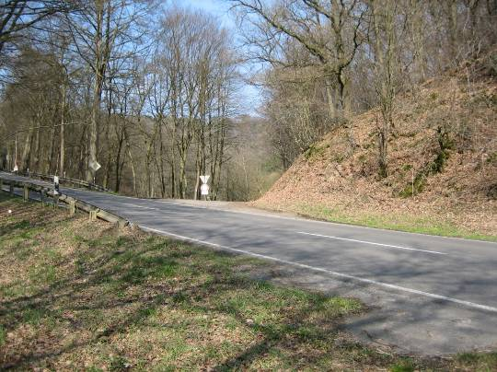
An dieser Straße, die von Overath über den Berg herunter kommt, kann man hier rechts parken. Zuerst aber sind einige Schritte im Naafbachtal-aufwärts empfohlen, denn das Naafbachtal aufwärts ist fast noch schöner als abwärts, weil die Hänge enger zusammen treten. Dazu überquert man die Straße und geht gegenüber den Waldweg weiter.

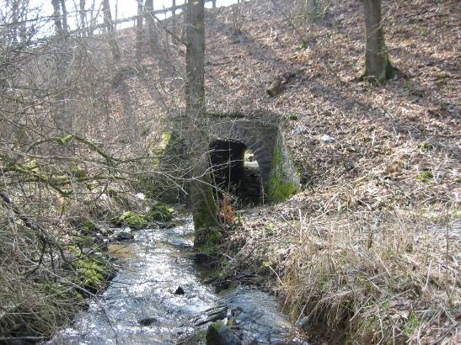
Die Straße ist für den Naafbach untertunnelt (Blick von oberhalb).

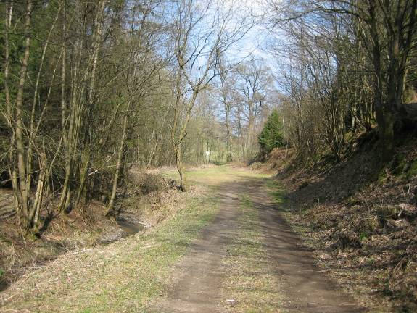
Ein gut gehbarer Weg führt an der linken Bachseite (im Bild rechts) aufwärts…

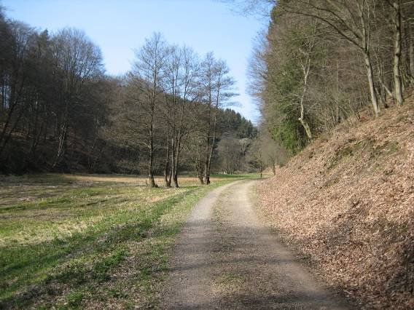
… und folgt dem Naafbach in engeren und weiteren Windungen.

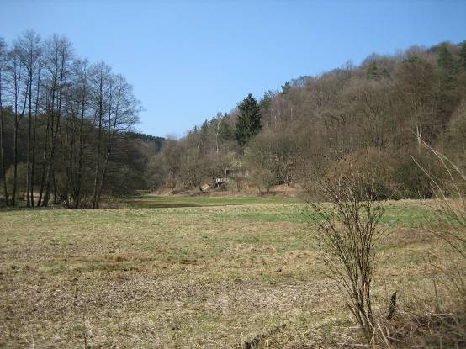
Nach ca. 1 km aufwärts kann man am Ende dieser Talschlinge umkehren, obwohl das Naafbachtal noch viele km weiter aufwärts führt. Aber das könnte einer weiterer Wanderung vorbehalten werden.

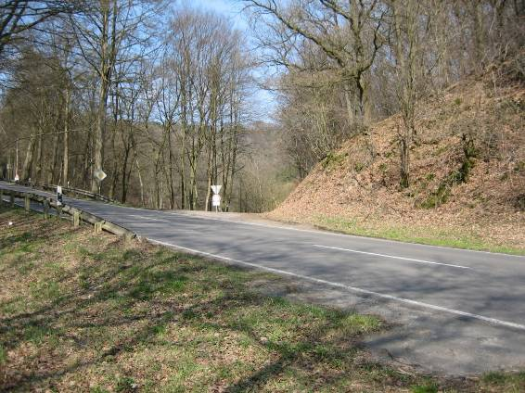
Man kommt dann wieder an die Parkmöglichkeit an der Straße. Bis hierin sind früher viele Bündische getrampt und dann weiter nach Haus Büchel gewandert. Nun überquert man wieder die Straße und geht nach links-hinten weiter…

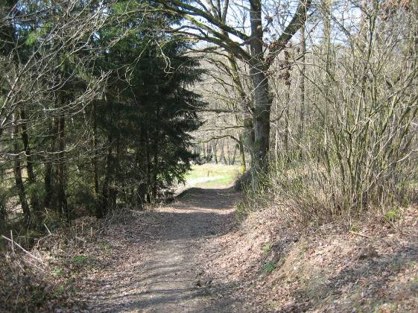
… diesen Weg ins Tal hinunter, der in einem weiten Bogen…

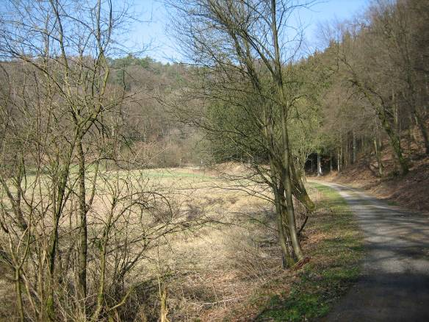
… zur anderen Talseite führt. In der Wegekurve im Bildhintergrund…

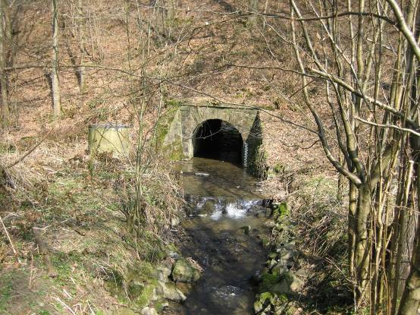
… sieht man die Untertunnelung mit dem Naafbach auf der anderen Straßenseite.

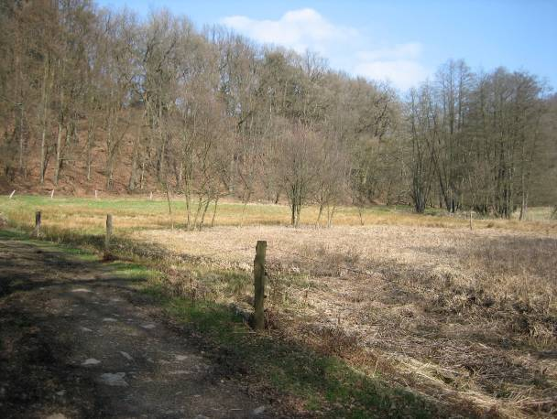
Auch hier folgt der Wanderweg auf der rechten Bachseite (im Bild links) den Windungen des Tales.

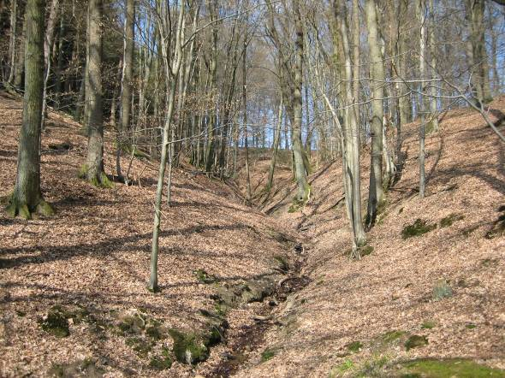
Steile kurze Erosionsrinnen kommen seitwärts an verschiedenen Stellen von den steilen Hängen (im Bild wirken sie flacher, als sie in der Realität sind).

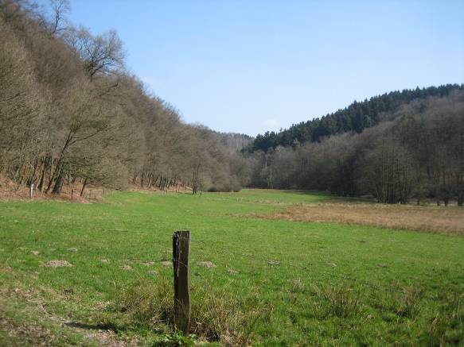
Das Tal wird allmählich breiter (Blick zurück)…

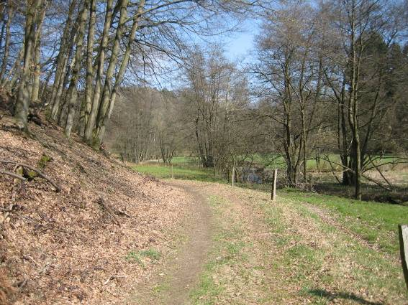
… und der Naafbach fließt in Windungen, rechts und links mit Busch-/Baumreihen markiert, durch die Talaue (Blick zurück).

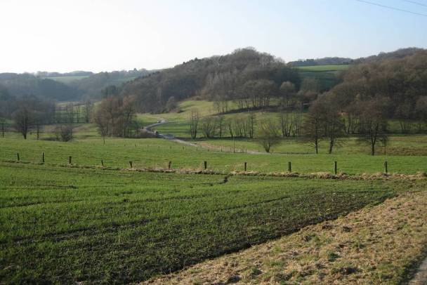
Nach ca. 1 km von der Straße abwärts kommt man an diese Tal-Weitung. Der Naafbach fließt im Bildhintergrund durch die Wiesen (an den Baumreihen erkennbar) und der Wanderweg endet noch etwas weiter hinten an dem geteerten Fahrweg. In der Bildmitte, links des geteerten Fahrweges, stand früher eine größere Mühle mit landwirtschaftlichen Gebäuden,…
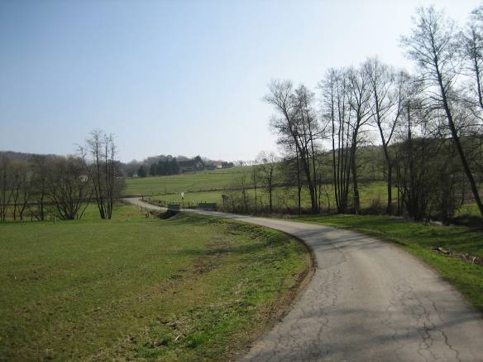
… die Klauser Mühle, genauer auf der Wiese oberhalb der kleinen Brücke über den Naafbach.

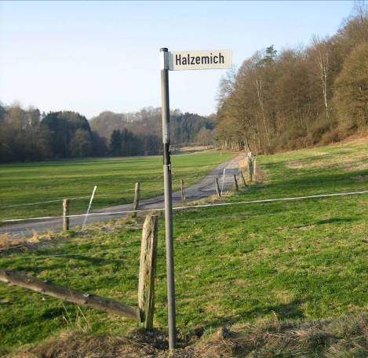
Wenige m weiter abwärts zweigt ein ebenfalls geteerter Fahrweg nach rechts ab,
der nach dem Weiler Halzemich auf der Hangstufe führt.

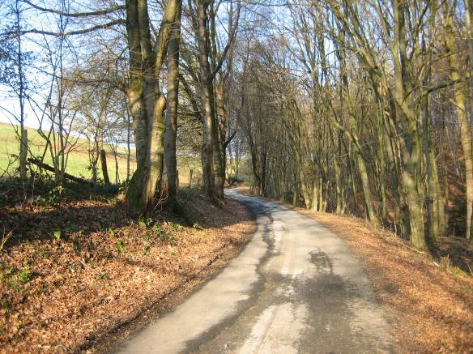
Dieser Fahrweg führt in einigen teils erheblichen Windungen aufwärts, zuerst am Waldrand entlang,…

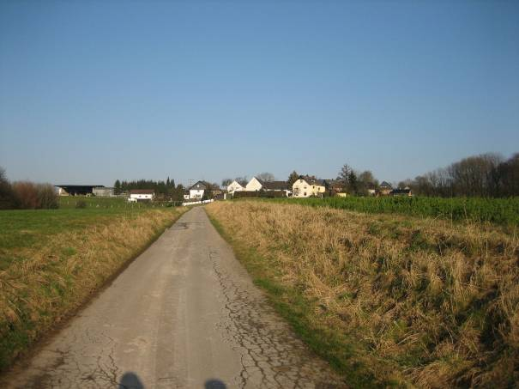
… dann durch die offene Flur zum Weiler Halzemich.

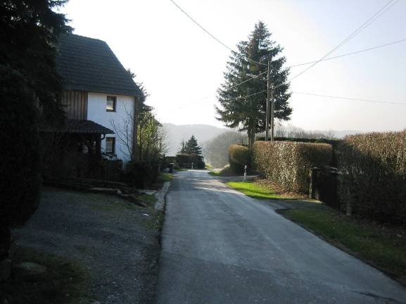
Blick von der Ortsmitte von Halzemich zurück auf die aus dem Tal empor führende Fahrstraße.

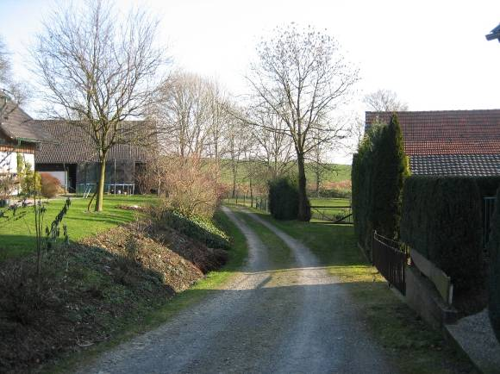
In der Ortsmitte zweigt dieser geschotterte Fahrweg nach Osten ab (von unten kommend nach rechts)…

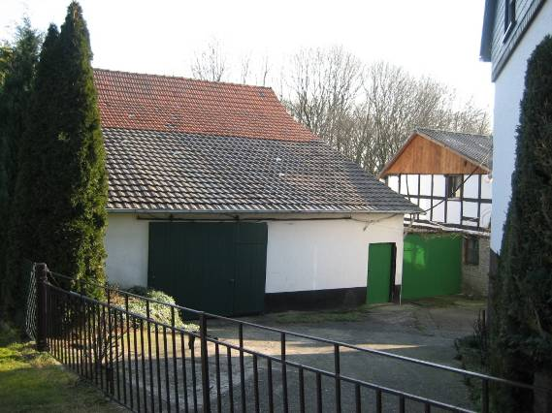
… und an diesem ehemaligen Bauernhof vorbei, der der Familie Vortmann gehört. Hier haben nach dem 2. Weltkrieg Zugvögel (Wandervögel vom Fahrtenbund Zugvogel) regelmäßig in der Scheune Quartier beziehen dürfen.

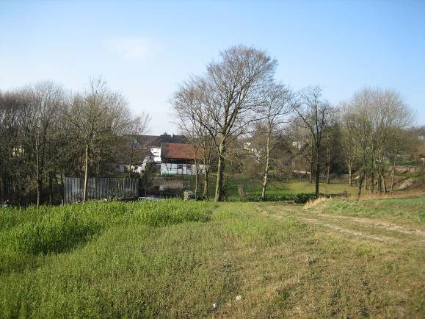
Wenn man unmittelbar vor diesem Bauernhof Vortmann (in der Bildmitte) vorbei …

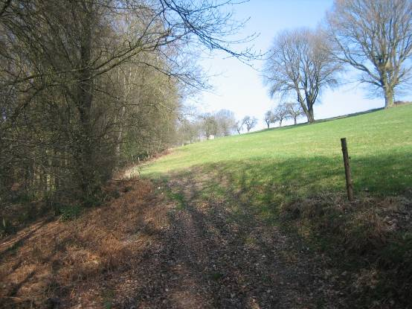
…Richtung Süden am Waldrand entlang abwärts geht (Blick zurück)…

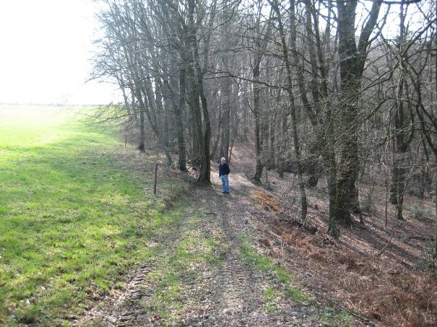
… und hier nach rechts in den Wald hinein abbiegt, …

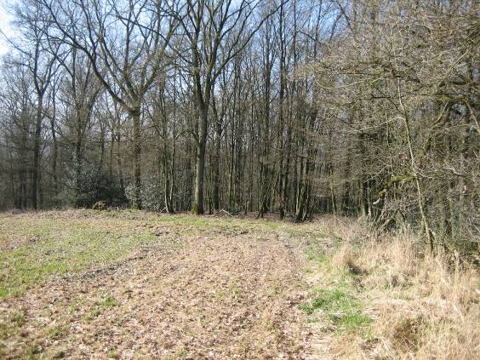
… kommt man nach ca. 500 m durch Wald von rechts an die obere Ecke dieses Feldes.

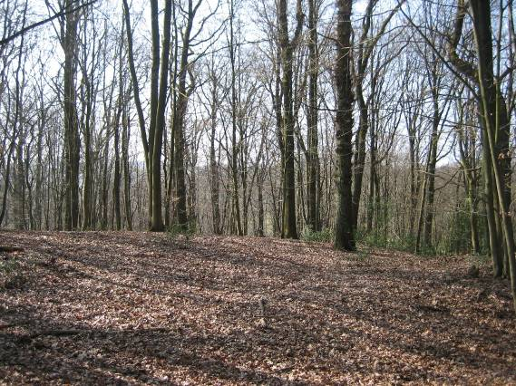
Etwa 20 m hinter dieser Ecke befand sich ein regelmäßig genutzter Zeltplatz der „Zugvögel“. Man sieht zwar noch die Einebnung für die Zelte, aber die Bäume und Büsche haben teilweise das Gelände zurück erobert.

Geht man den Feldweg oberhab des Bauernhofes Vortmann…

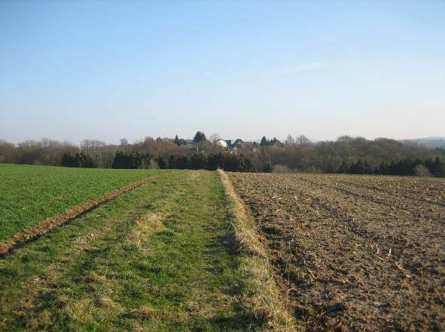
… durch die Felder weiter nach Osten und im Hintergrund ein kurzes Stück nach Süden, …

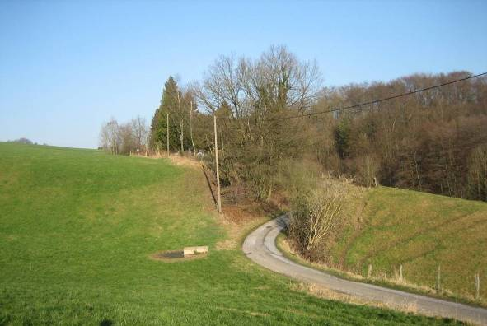
… dann kommt man nach ca. 700 m an diesen geteerten Fahrweg,…

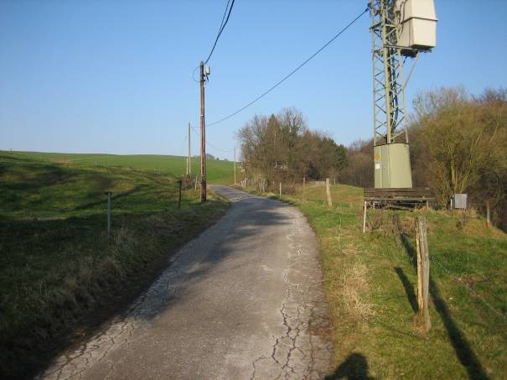
… der von der Straße weiter oben nach Büchel hinab führt, ehemals 3 vereinzelte Häuser, heute sind es nur noch 2. Das Jugendheim Haus Büchel wurde ja abgerissen.

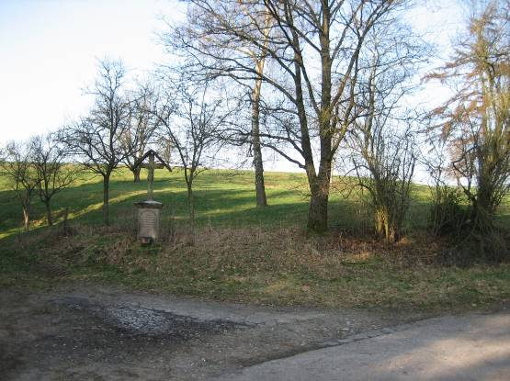
Auf dieser Wiese oberhalb des Kreuzes stand bis ca. 1980 das private Jugendheim Büchel, schon vor dem 2. Weltkrieg von Bernhard Linnenkohl aus Köln für seine
katholische Jungenschaft erworben und eingerichtet.

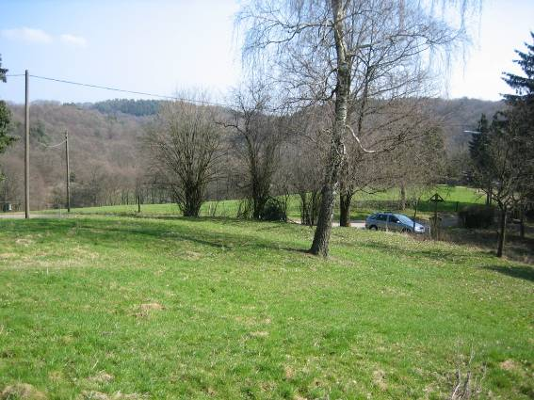
Von diesem bündischen Jugendheim, das dann vom Talsperrenverband Naafbachtal erworben und abgerissen wurde, hatte man einen weitern Blick über das Naafbachtal-Gebiet.
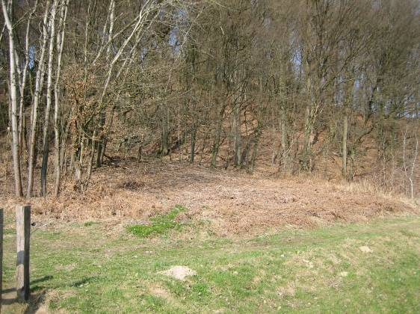
Wenn man unterhalb des ehemaligen Jugendheimes Büchel den steilen Tal-Einschnitt abwärts geht, es führt ein Weg bzw. Pfad darin, kommt man (Bildmitte) wieder ins Naafbachtal, ca. 700 m oberhalb der Abzweigung der Straße nach Halzemich.

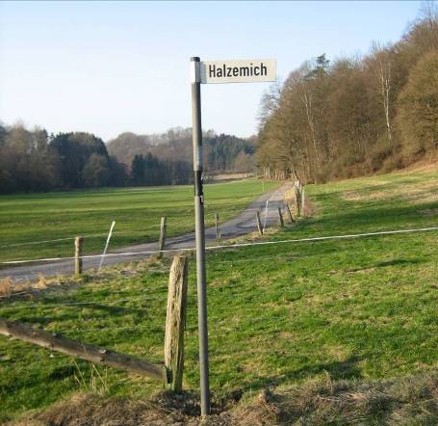
Man muss diesen Tal-Abschnitt dann noch einmal abwärts gehen, aber nun an der Abzweigung nach Halzemich vorbei….
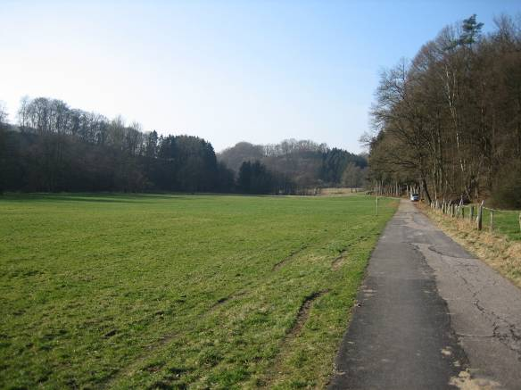
… und geradeaus das Tal auf dem geteerten Fahrweg weiter. Der Naafbach fließt auf der anderen Talauen-Seite am Waldrand entlang.

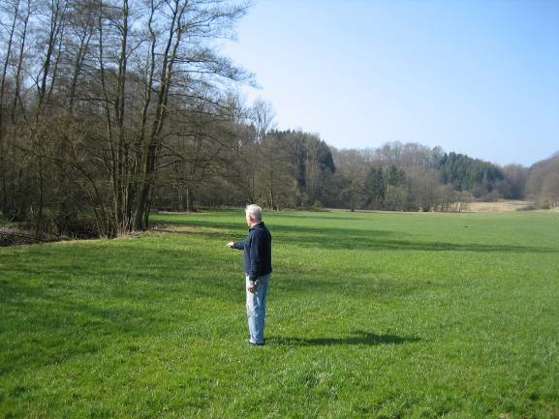
Und hier auf diesem Wiesenabschnitt nähe dem Naafbach, der früher dem Bauern Vortmann gehörte,…

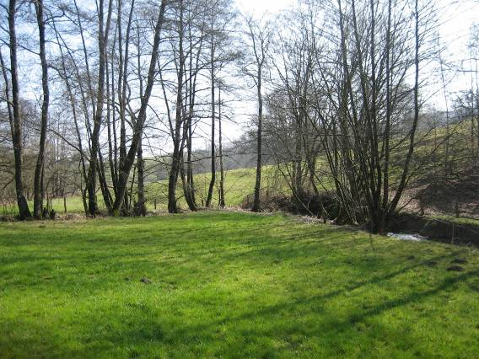
… und besonders in dieser Einbuchtung der Wiese hielten die Zugvögel-Wandervögel häufig Zeltlager ab.

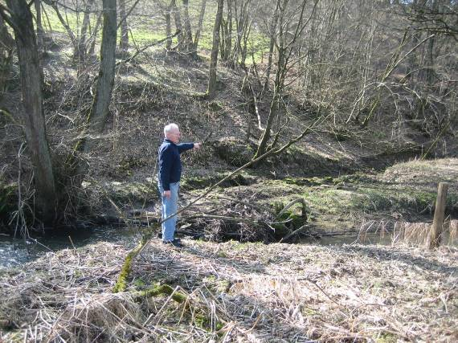
Etwa 500 m weiter unterhalb zweigte früher, heute noch erkennbar, ein Mühlenbach vom Naafbach ab, der die weiter unterhalb gelegene Schlichenbacher Mühle mit Wasser versorgte.

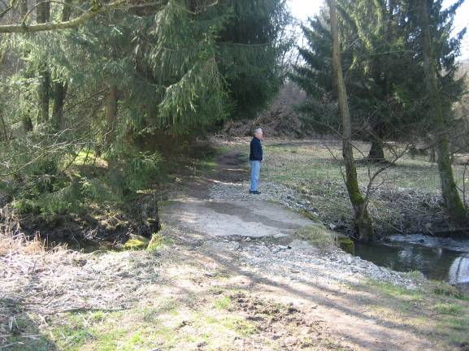
Über diese einfache Brücke führte ein einfacher Fahrweg…

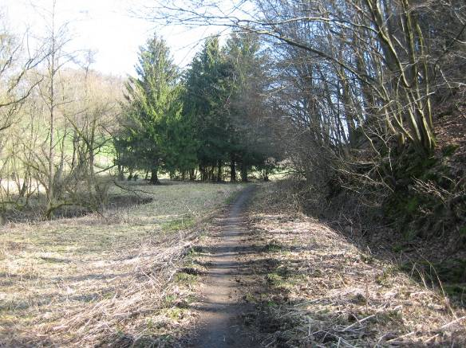
… auf einem einfachen Damm zur Schlichenbacher Mühle hin, …

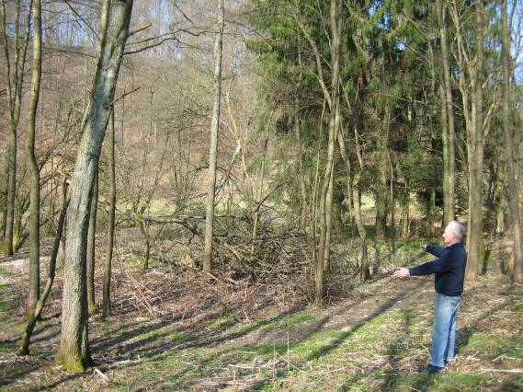
… die etwa hier in diesem heutigen Waldstück gestanden hat. Diese Mühle war bereits vor dem 2. Weltkrieg in der NS-Zeit ein Treffpunkt und Rückzugs-Ort für verfolgte Wandervögel und nicht erlaubte Jugendgruppen aus dem Kölner Raum.
Auch diese Mühle wurde mittlerweile abgerissen.

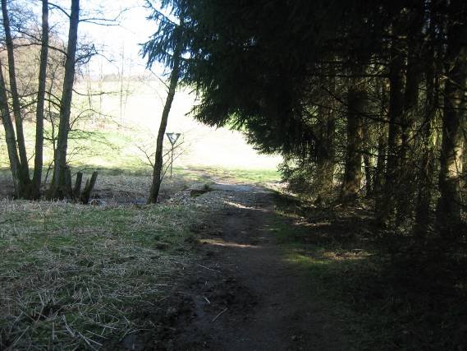
Wenn man von dem Standort dieser ehemaligen Mühle wieder zurück geht und die Talaue auf dem früheren Zufahrtsweg überquert,…
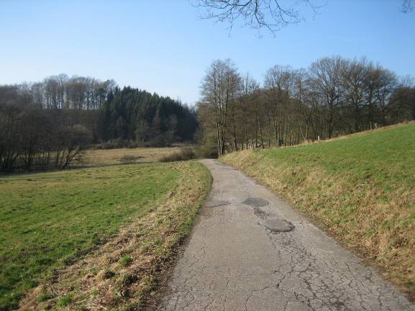
… kommt man wieder auf den offiziellen Fahr- und Wanderweg auf der rechten Seite der Talaue.

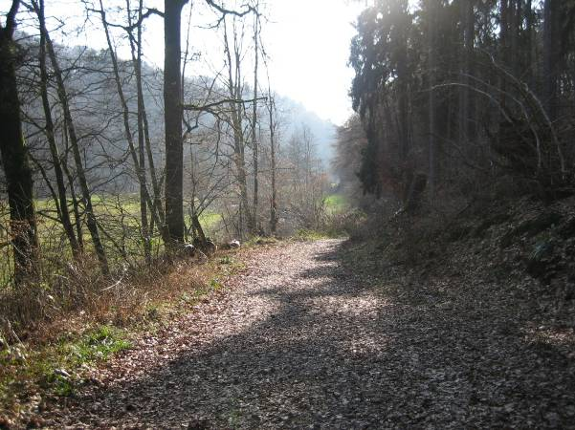
Dieser Weg wird allmählich einfacher und weniger befestigt…

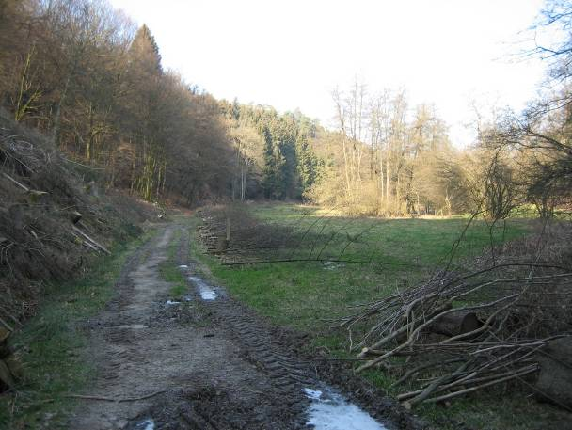
… und stellenweise matschig.

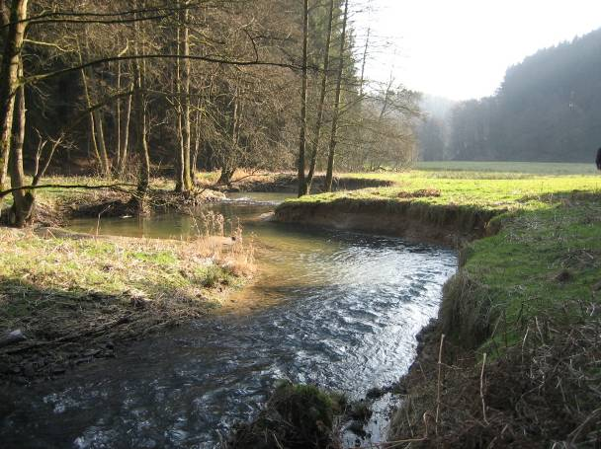
Der Naafbach fließt in engen Mäandern durch die Talaue,…
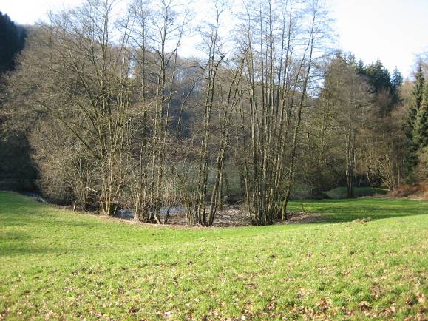
… Blick zurück auf eine besonders enge Schlinge.

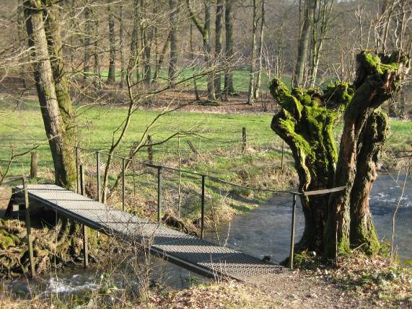
Nach ca. 1,5 km abwärts kommt man an dieser einfachen Brücke vorbei. Man muss sie überschreiten,…

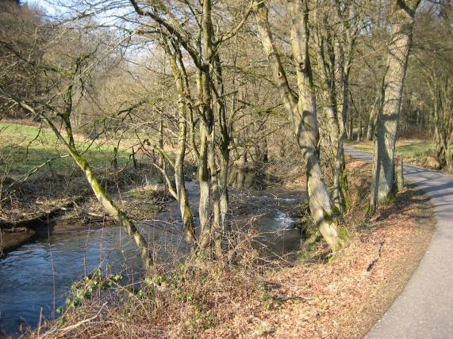
...und auf dieser schmalen Straße weiter gehen, die an einem Gebäudekomplex beginnt.

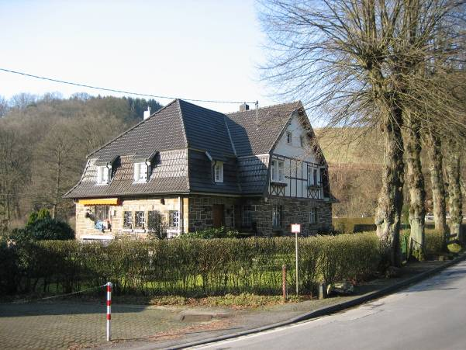
Nach einem knappen km kommt man an diese Querstraße und dieses Haus. Hier biegt eine schmale Straße nach rechts-hinauf ab, die in einigen Windungen auf die Höhe zu verschiedenen Dörfern und durch sie hindurch führt. Manches schöne „Alte Haus-Foto“ ist hier möglich.
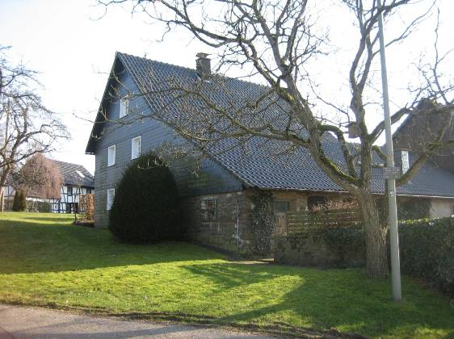
Z.B. dieses alte Haus lässt noch erkennen, dass hier auf dieser Hochfläche früher die Winde im Winter erheblichen Windruck und Schneemengen mit brachten, so dass teilweise die Dächer nach Westen hin tiefer gezogen wurden.

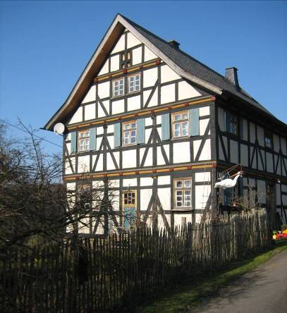
Ein schön restauriertes altes Fachwerkhaus,...

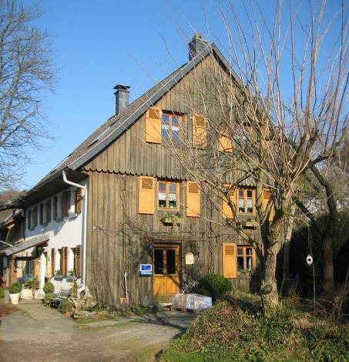
… oder dieses mit Holz verkleidete Haus steht am Straßenrand.

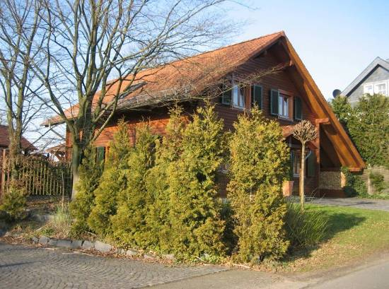
Und das sind die modernen „Holzhäuser“, ebenfalls schön und sicher wohnlich.

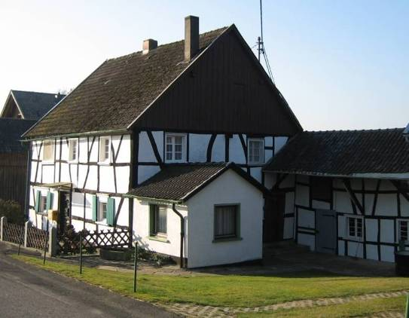
In diesem kleinen Fachwerkhaus mit Nebenerwerbslandwirtschaft wohnte früher eine arme Familie. Vermutlich verdiente der Hausherr sein Einkommen hauptsächlich im Wald oder als landwirtschaftlicher Gehilfe.

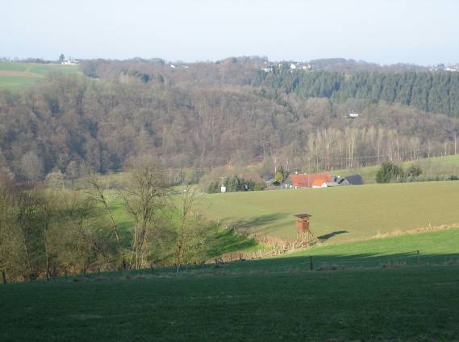
Nach ca. 5 km seit dem Aufstieg aus dem Naafbachtal führt eine Abzweigung dieser Höhenstraße oberhalb des Klauser-Hofes, gegenüber von Halzemich auf der anderen Talseite, vorbei. Oben auf der anderen Talseite lag früher das Jugendheim Büchel.
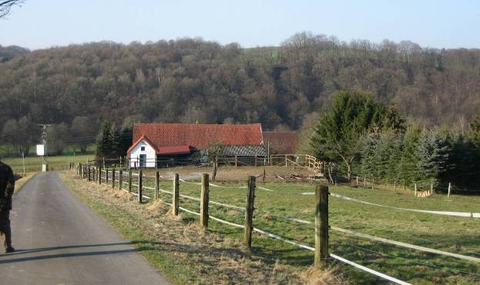
Man muss jetzt wieder am Klauser-Hof vorbei…

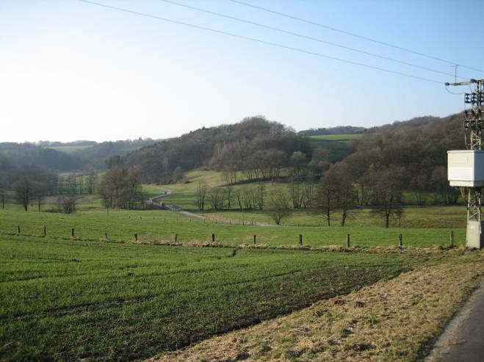
… zur kleinen Straße unten im Naafbachtal hinunter gehen. Ab hier kann man entweder diese schmale, wenig befahrene Straße aufwärts gehen,…

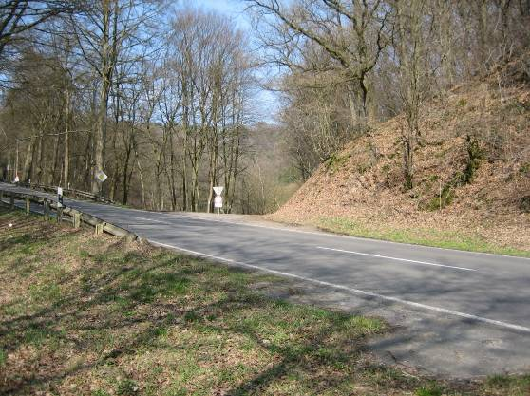
…bis sie nach ca. 1 km etwa 100 m unterhalb des Bildes an der großen Straße von Overath endet, oder man geht wieder den Wanderweg im Naafbachtal ca. 1,5 km aufwärts bis zum Parkplatz hier.

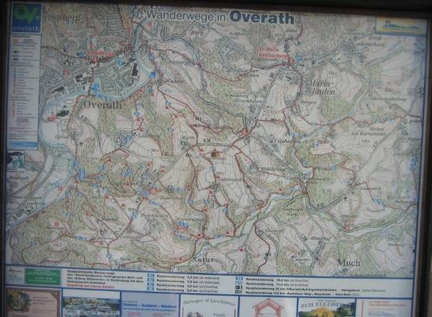
(Abfotografiert von einer öffentlichen Info-Tafel im Naaftal-Gebiet) Hier kann man sich noch einmal grob über den oberen Teil dieser Rundwanderung informieren.

(Verfasst von Helmut Wurm, April 2012, alle Bilder sind vom Verfasser)

